**【PRD】Z Film编辑器切割功能需求文档**

|  |  |  |  |
| --- | --- | --- | --- |
| 文档版本： | V1.0.0 | 文档编号： |  |
| 文档密级： | 保密 | 所属部门： | 研发三部 |
| 项目名称： | Z Film | 系统名称： | Z Film编辑器 |
| 编写人员： | 刘美明 | 编写日期： | 2020.02.13 |

**版本修订**

|  |  |  |  |  |
| --- | --- | --- | --- | --- |
| **版本号** | **修订章节** | **修订原因** | **修订日期** | **修订人** |
| V1.0.0 | 初稿 | 根据业务需求编写 | 2020.02.13 | 刘美明 |

目录

1. 系统概述 4

1.1 背景 4

1.2 目标 4

1.3 功能需求 4

2. 需求说明 4

2.1. 切割全局说明 4

# 1. 系统概述

## 1.1 背景

* 一段视频中可能包含用户不想要的部分，就需要对多余的内容进行裁剪；
* 一段视频由于内容需要转场衔接；
* 一段视频中间需要插入其他视频；

## 1.2 目标

* 提供切割的功能，使用户对视频中冗余的部分进行切割；
* 对视频内容进行衔接、视频中间插入其他视频；
* 简洁的操作流程，轻松对视频片段比例切换的操作。

## 1.3 功能需求

|  |  |
| --- | --- |
| **模块** | **功能描述** |
| 切割 | 将一段视频切割为2段 |

# 2. 需求说明

## 切割全局说明

**简要说明：**

1. 对视频片段进行切割；
2. 视频的切割，将一段视频切割为2段视频。

**界面原型：**

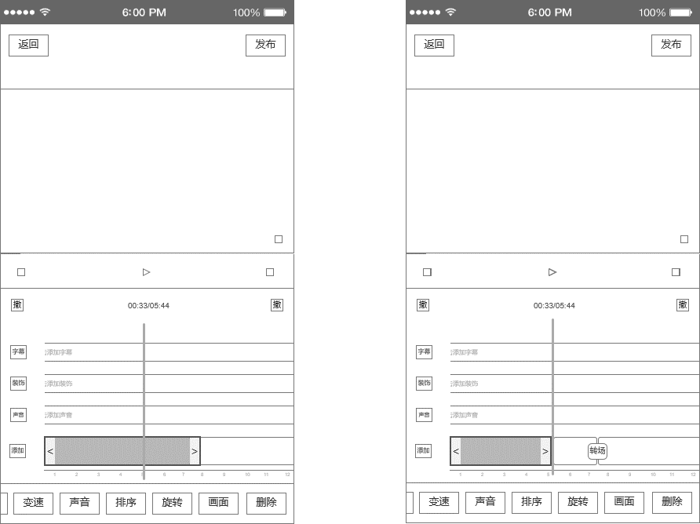

图2.1-1 切割操作界面

**逻辑规则：**

1. **排序**

* 前置条件：

1. 添加完视频片段，进入到编辑器主页;

* 交互说明:

1. 处于中线内的视频，点击“切割”按钮， 可以将视频切割为两段；
2. 切割的位置为中线处；
3. 如果视频处于选中状态，切割完视频后，默认选中中线前边的视频；

* 规则说明：

1. 被切割的视频，从中线处断开分为两段；
2. 被切割出来的这两段视频均可通过左右拉动恢复为视频的原时长；
3. 被切割的视频如果左侧或者右侧时长不满足大于等于0.5s，将不可切割，切割按钮置灰；
4. 切割视频时不会切割视频上添加的字幕、装饰、音乐、录音。

* 后置条件：

1. 完成视频的切割。